Нужные подарки
9 октября, ребята получили замечательные подарки от администрации нашего детского сада! Это оборудование для труда, которое поможет развить у детей навыки самостоятельности, ответственности, творческого подхода к работе и повысит качество трудового воспитания.
Теперь наши малыши смогут еще лучше заботиться о природе, осваивать простые профессии и участвовать в увлекательных мастер-классах. Мы уверены, что это станет отличной основой для формирования трудовых навыков и качественного отношения к труду.
Большое спасибо администрации за поддержку и заботу о наших детях!
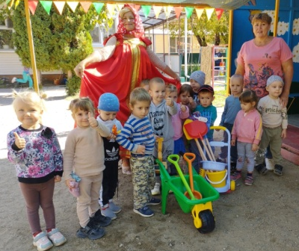
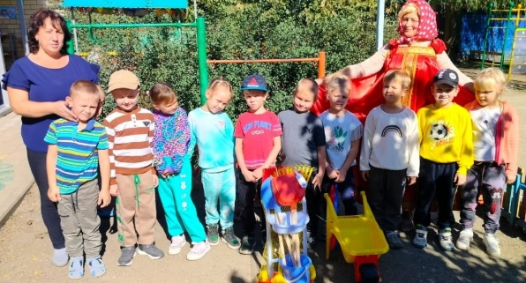
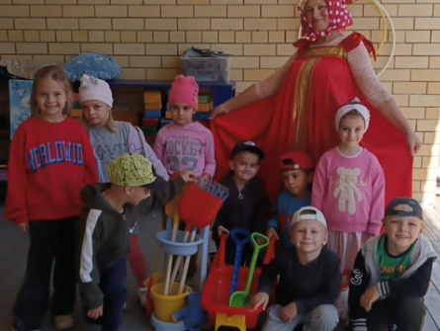

В гости к Зайке!
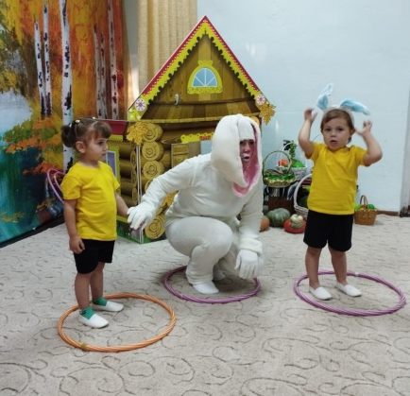
10 октября, в группе №4 прошло замечательное спортивное развлечение «В гости к Зайке»!
Родители и дети вместе участвовали в увлекательных конкурсах, играх и эстафетах. Атмосфера была полна радости и смеха, а совместные усилия укрепили наши связи! Спасибо всем за участие!
